Github + Markdown协作简易教程

Github
- 申请Github(https://github.com/)帐号
- 安装Git和设置
安装设置参考：https://help.github.com/articles/set-up-git
- 流程操作
本例以kenvifire（仓库负责人）及lptest(小组成员)为示例进行说明。

3.1 新建repo(仓库负责人)
仓库负责人在本地新建一个repo，加入简单的README.md和文件结构
参考：https://help.github.com/articles/create-a-repo

新建成功页面：
https://github.com/kenvifire/knowledge-repository

3.2 Fork repo(小组成员)
小组成员登陆github，将上述的repo fork到自己的repository中去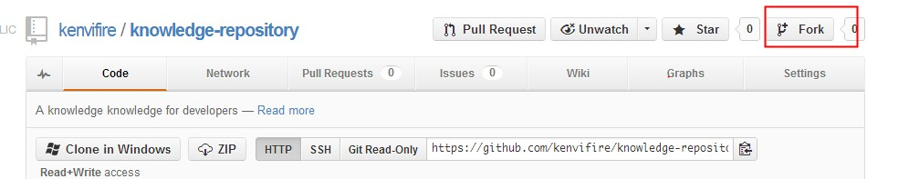
然后将repo clone到本地,例如：
git clone https://github.com/lptest/knowledge-repository.git

要追踪kenvifire的更新，需要将远程仓库添加到本地：
git remote add upstream https://github.com/kenvifire/knowledge-repository.git
git fetch upstream
最后可能还需要把从远程仓库获取的更新合并到本地仓库：
git merge upstream/master

参考：https://help.github.com/articles/fork-a-repo

然后就可以添加文件了。添加完文件之后commit。
然后pull requests，负责人会收到通知会知道有新的pull requests。
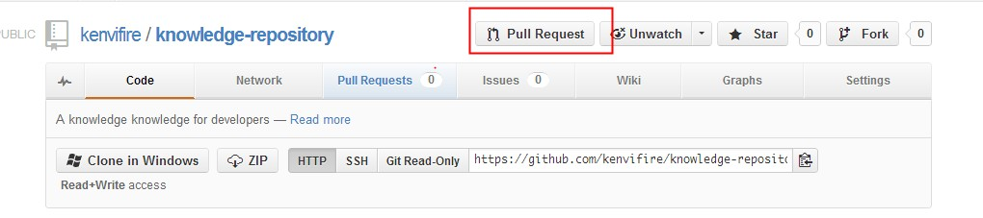
参考：https://help.github.com/articles/creating-a-pull-request

3.3 merge requests(for 小组负责人)
小组负责人来merge pull request。一般可以通过Github网站，直接点“Merge pull request”按钮进行merge。
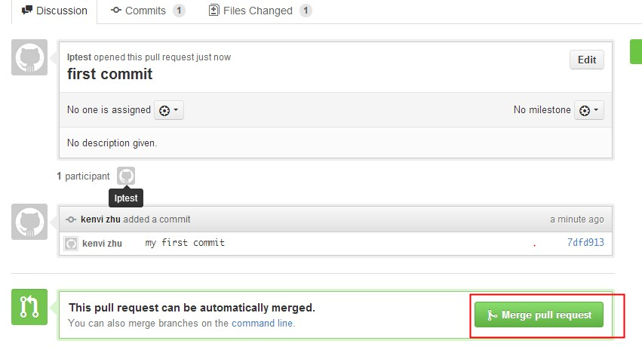
参考：
https://help.github.com/articles/merging-a-pull-request

如果失败的话，可以按照这篇文章中第二种方法进行merge：
https://help.github.com/articles/merging-a-pull-request

Merge完之后，pull request会自动关闭。
在本地pull文件，文件会更新到最新的版本。

负责人再在本地用markdown编辑器/浏览器（后文会详细介绍）对文章进行review，修改后，commit到master branch。

  - merge requests(for 小组成员)

小组成员将kenvifire最新的master branch的代码pull下来，先用git diff或者diff工具查看负责人更改了些什么，再决定将哪些部分merge到自己的master branch中去。如果还有修改，继续重复3.3和3.4。

其他参考资料：
Git入门书籍：http://book.git-scm.com/ (可能需要翻墙)

Markdown
Markdown是一种文本标记语言，可以通过简单的语法对文本进行格式化，相对于word文本格式化的繁琐和不通用，Markdown的使用极其方便。尤其是由于一些主流的技术论坛如Github和Stackoverflow的支持，Markdown非常适合作为我们协作的工具。十分钟的学习将会让之后的工作事半功倍。
所需要的仅仅是一个Markdown的文本编辑器和浏览器。Windows下推荐markdownpad。Mac下推荐使用Mou或者Sublime Text 2+Markdown Preview。

我用的是Sublime Text 2+Markdown Preview，写好的md文件用markdown build生成html代码，可以直接在浏览器里进行预览。

Markdown语法参考：http://wowubuntu.com/markdown/

其他
- 建议所有人统一格式，一级标题采用”##”（生成的html是<h2>），二级标题采用”###”(生成的html是<h3>)。
- 对于图片文件的处理：每个文件如果要用到图片，请在相同目录下新建一个images目录，将图片都放在images下，譬如test/images/overview.jpg, quartz/images/logo.jpg。
- 对于代码部分，md文件中用如下样式将代码包起来，直接能应用样式：
<pre>
<code>
java code
</code>
</pre>
- 内容尽量做好排版，排版好的文档，能够更加吸引读者

仓库内容
- 内容不限，仓库的主要作用是做好积累的工作，但是内容放进去之前，先做好分类，以免太过混乱。如果是文本内容，建议在内容前面加上标签，例如jvm,linux等，方便查阅。
- 每周的分享内容，由分享人进行整理，放到仓库下的“Share”目录下，以“日期-标题-邮箱前缀”的形式进行命名，例如” 20130329-git-kenvi.zhuwj.pptx”，文件名尽量不要用中文，因为大家各自的平台不一致，中文会有乱码的问题。
- 要测试练习git协作的同学，可以把内容提交到“Test”目录下
- 关于代码最佳实践的内容，都统一放在” Coding best practices”目录下

